1 Excel模版文件命名
Excel模板文件按如下方式命名：“C20-P1-P5”表示按照正文所述方法推导的C₂₀分子的轨道投影图绘制模板。其余以此类推。
2 Visual Basic模块中的函数定义
首先定义常数，绘图球面的半径R和圆周率π，以简化接下来的函数定义：
Const R = 2.29
Const Pi = 3.1415926

因为Excel中仅提供反正切函数（Atn()），而没有提供其他反三角函数，因此需定义反正弦函数Arcsin()：
Function Arcsin(x)
Arcsin = Atn(x / Sqr(1 - x ^ 2))
End Function

绘图时需要将二维平面上的点的坐标转换至C₂₀分子所在的空间坐标。根据Mollweide投影公式，定义由二维平面坐标(x, y)转换至θ和λ的函数：
Function theta(y)
theta = Arcsin(y / (Sqr(2) * R))
End Function
Function lambda(x, y)
lambda = Pi * x / (2 * Sqr(2 * R ^ 2 - y ^ 2))
End Function

这里没有定义纬度𝜑的函数，是因为将球极坐标转换至空间直角坐标时，经度𝜑只以cos(𝜑)或sin(𝜑)的形式出现，可对其进行化简，以减少不必要的运算量，进而加快绘图速度：
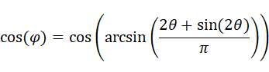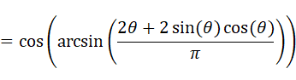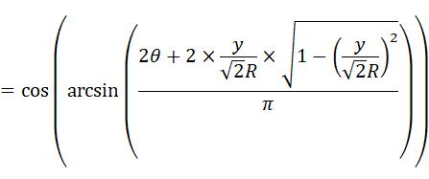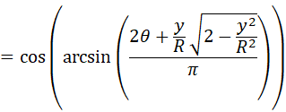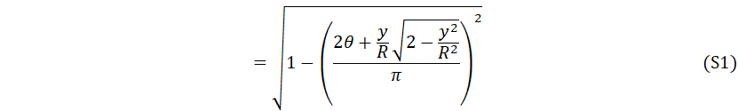

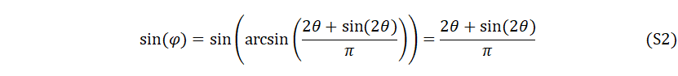
式（13）化简中和成立的原因是θ和𝜑的取值范围均为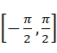。
然后根据Mollweide投影法定义将球极坐标系下的点(R, λ, 𝜑)转化至空间直角坐标系下的点(x_{point}, y_{point}, z_{point})的函数：
Function Xpoint(x, y)
Xpoint = R * Sqr(1 - ((2 * theta(y) + y / R * Sqr(2 - (y ^ 2 / R ^ 2))) / Pi) ^ 2) * Cos(lambda(x, y))
End Function
Function Ypoint(x, y)
Ypoint = R * Sqr(1 - ((2 * theta(y) + y / R * Sqr(2 - (y ^ 2 / R ^ 2))) / Pi) ^ 2) * Sin(lambda(x, y))
End Function
Function Zpoint(y)
Zpoint = R * (2 * theta(y) + y / R * Sqr(2 - (y ^ 2 / R ^ 2))) / Pi
End Function

将空间中的点坐标(x_{point}, y_{point}, z_{point})带入原子轨道波函数中，即可得到计算坐标为(x_{i}, y_{i}, z_{i})的碳原子的2p_{z}轨道在二维平面上的点(x, y)对应的波函数值的函数：
Function pc(xc, yc, zc, x, y)
pc = (1 / Sqr(32 * Pi)) * (6 / 0.529) ^ 2.5 * Exp((-3 / 0.529) * Sqr((Xpoint(x, y) - xc) ^ 2 + (Ypoint(x, y) - yc) ^ 2 + (Zpoint(y) - zc) ^ 2)) * (xc * (Xpoint(x, y) - xc) + yc * (Ypoint(x, y) - yc) + zc * (Zpoint(y) - zc)) / Sqr(xc ^ 2 + yc ^ 2 + zc ^ 2)
End Function

将结构优化得到的C₂₀分子的碳原子坐标带入定义的pc()函数中，得到所有碳原子的2p_{z}轨道波函数，以1号碳原子的2p_{z}轨道波函数为例，可定义为：
Function p_1(x, y)
p_1 = pc(-0.95, -0.69, 1.53, x, y)
End Function

定义的原子轨道波函数的自变量均为二维平面的坐标(x, y)，可直接在Excel单元格中调用这些函数计算该单元格对应的原子轨道波函数值。

